Réunion du Comité interacadémique « Mémoire et citoyenneté »

Vendredi 29 novembre 2019
Réuni dans les nouveaux locaux des services du conseil régional, le comité interacadémique a sélectionné les établissements qui seront retenus pour participer au voyage des lycéens à Auschwitz. Autour de la vice-présidente du Conseil régional, Mme Caroline Pozmentier, les partenaires du dispositif, le représentant du Mémorial de la Shoah, Olivier Lalieu, et les inspecteurs des deux académies d’Aix-Marseille et de Nice (dont l’IEN lettres-histoire en visioconférence) ont examiné les dossiers pédagogiques des établissements candidats au voyage d’études. Cinq établissements — lycées professionnels et lycées d’enseignement général et technique — soit près de 120 lycéens et leurs accompagnateurs ont été retenus. Pour l’académie d’Aix-Marseille, le voyage est prévu le 11 mars 2020, au départ de Marignane. Une formation interacadémique au bénéfice des professeurs-référents des deux académies est prévue le 10 février 2020. La journée de restitution se déroulera, quant à elle, dans la deuxième quinzaine du mois de mai.
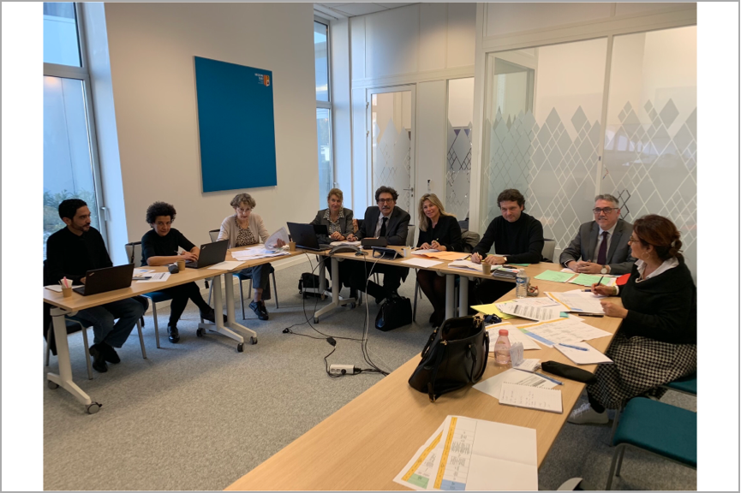 | 